Dipartimento di
LINGUE, LETTERATURE E CULTURE MODERNE
CLUB – Circolo Linguistico dell’Università di Bologna

Corpora e didattica della comunicazione accademico-disciplinare. Le risorse del progetto SEAH (Sharing European Architectural Heritage*)

Mariapia D’Angelo
(Università di Chieti-Pescara)

10 aprile 2024
Ore 15, Aula V, Palazzo Poggi
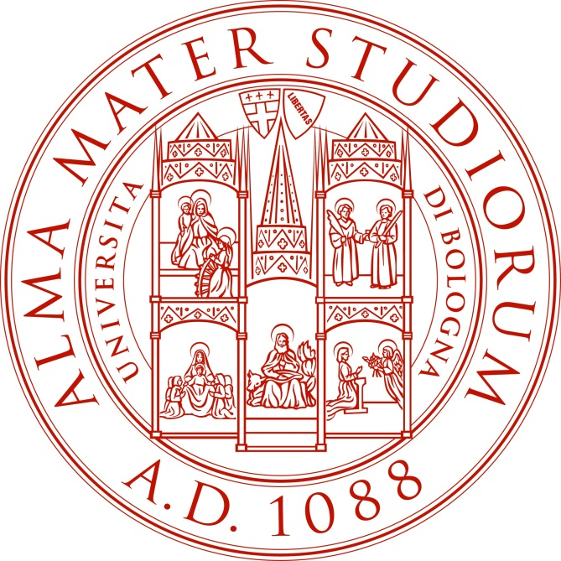
Aula virtuale
Coordina: Rosa Pugliese

*www.seahproject.eu

